Diagrama Caso de Uso de Tasker

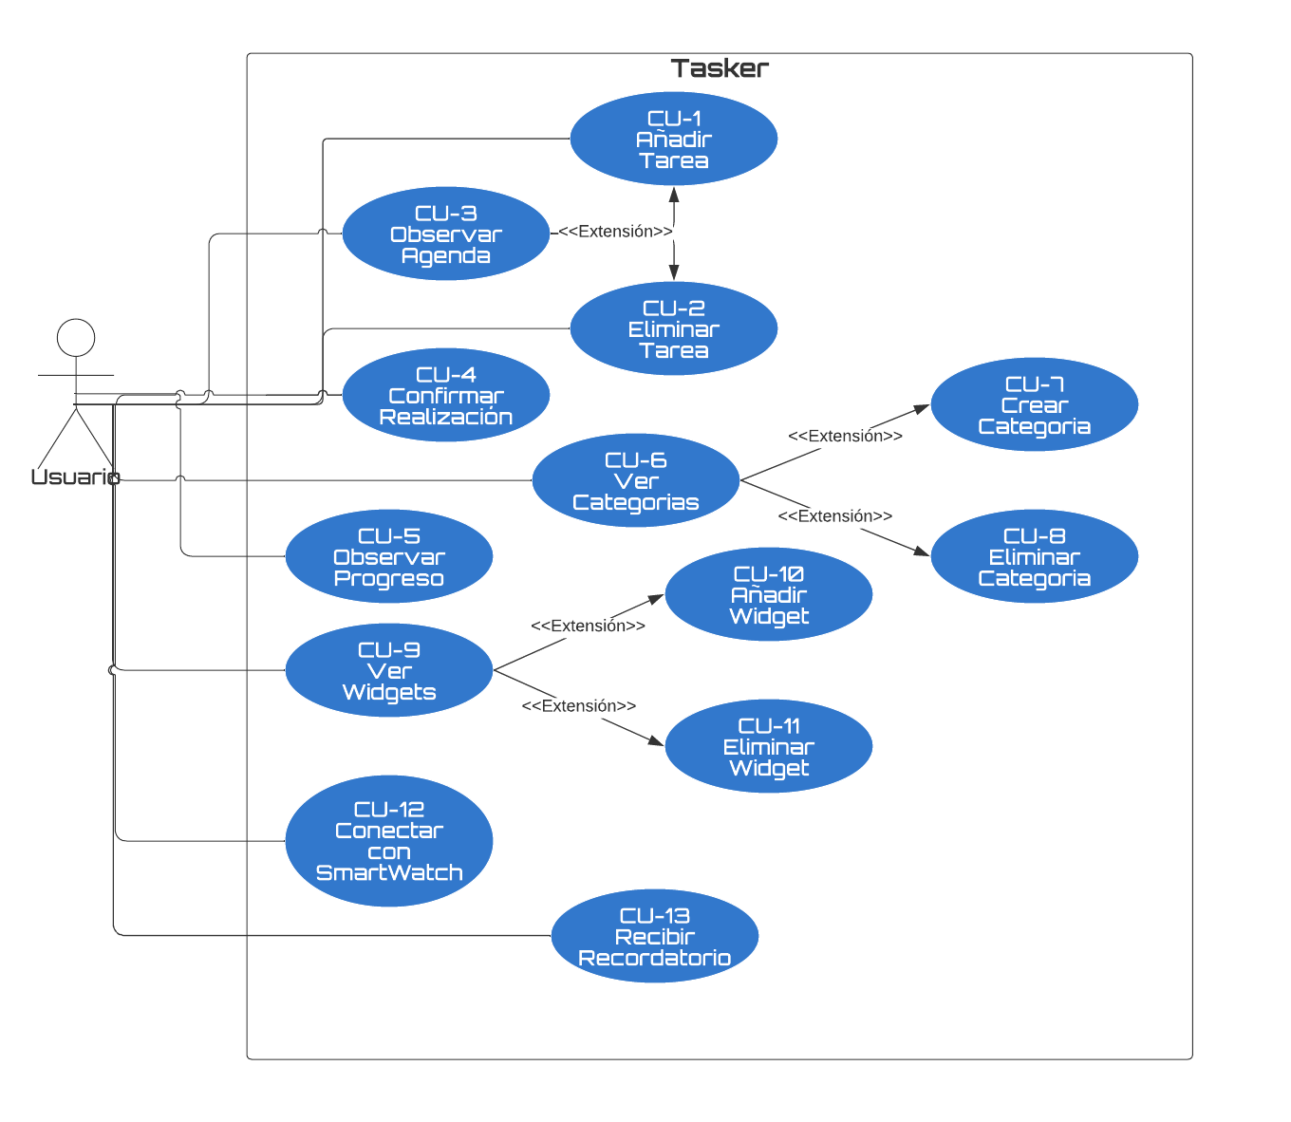Autor: Kus Santiago

|  |  |
| --- | --- |
| Caso de Uso: | Añadir Tarea CU-1 |
| Descripción: | El usuario ingresa una nueva tarea con todas las características a tener en cuenta y el sistema guarda la misma |
| Actor: | Usuario |
| Activación: | El usuario presiona ‘+’ en la pantalla de tareas o al seleccionar una fecha en la agenda, ubicado en la esquina inferior derecha |
| Precondición: | Estar en las pantallas de Lista de Tareas o Agenda |
| Flujo Principal: | 1. El sistema despliega una pantalla encima del menú actual y pide al usuario un nombre. 2. El usuario ingresa el nombre de la tarea. 3. El sistema guarda el nombre y verifica su unidad. 4. El sistema le pide al usuario una fecha en la que se lleve a cabo. 5. El usuario ingresa la fecha. 6. El sistema pide una categoría a la tarea. 7. El usuario ingresa una categoría. 8. El sistema guarda la categoría. 9. El sistema le pide seleccionar una repetición o ninguna. 10. El usuario ingresa ninguna repetición. 11. El usuario presiona en agregar. 12. El sistema guarda la tarea y la organiza temporalmente a las demás. |
| Flujo Alternativo: | 3.1. El sistema indica que el nombre ingresado ya se está usando en otra tarea.  3.2. El sistema vuelve al paso 1 sin el despliegue.  5.1. El usuario selecciona que no se tiene una fecha para realizarla.  5.2. El sistema guarda la tarea como sin fin.  5.1 El usuario ingresa una fecha posterior a la actual.  5.2 El sistema le informa que la fecha no corresponde y vuelve al paso 4.  10. 1 El usuario ingresa una repetición ya sea diaria, semanal o ciertos días.  10.2 El sistema guarda el dato y cuando la agregue la repetirá en el guardado.  Nota: Considerar que a cada paso del flujo principal se puede dar que el usuario salga de la pantalla de agregado, en ese caso se eliminan los datos de los campos y no se guarda nada |
| Postcondición: | Se agrega una tarea a la lista de ellas y a la vista de agenda |

|  |  |
| --- | --- |
| Caso de Uso: | Eliminar Tarea CU-2 |
| Descripción: | Se elimina una tarea de las listas y agenda |
| Actor: | Usuario |
| Activación | Mantener presionado en una tarea del listado |
| Precondición: | Haber seleccionado una tarea del listado o en la lista de un día en la agenda |
| Flujo Principal: | 1. El sistema despliega opciones con la tarea seleccionada en la barra superior. 2. El usuario selecciona Eliminar. 3. El sistema elimina esa tarea y la saca de todos los listados. |
| Flujo Alternativo: | 2.1. El usuario presiona en otra u otras tareas en el listado para seleccionarlas.  2.2. El sistema cumple el paso 3 en todas las tareas seleccionadas.  Nota: Considerar que el usuario puede salir de la selección simplemente presionando en cualquier otro lugar que no sea la barra superior |
| Postcondición: | Se actualizan la agenda y lista sin esa tarea y cualquier repetición |

|  |  |
| --- | --- |
| Caso de Uso: | Observar Agenda CU-3 |
| Descripción: | Se le muestra la página de Agenda y el usuario mira que tareas están agendadas para cierto día del calendario |
| Actor: | Usuario |
| Activación | El usuario presiona el botón de Agenda en la barra inferior |
| Precondición: | El usuario está fuera de la pantalla de Agenda |
| Flujo Principal: | 1. El sistema despliega la agenda, con vista a los días del mes actual. 2. El usuario selecciona un día en particular tocando el número en el calendario. 3. El sistema despliega en una pantalla inferior una lista de las tareas a llevar a cabo ese día por hora. 4. El usuario deja de operar con la pantalla. |
| Flujo Alternativo: | * 1. El usuario presiona en el botón ‘+’ en la esquina inferior derecha.   2. El sistema llama un punto de Extensión: Añadir Tarea CU-1.   4.1 El usuario mantiene presionado en una tarea del listado por hora.  4.2 El sistema llama a un punto de Extensión: Eliminar Tarea CU-2. |
| Postcondición: | El usuario sale con más conocimiento de sus actividades |

|  |  |
| --- | --- |
| Caso de Uso: | Confirmar Realización CU-4 |
| Descripción: | Se guarda que una tarea pendiente ya se realizo y se elimina esta tarea de la lista |
| Actor: | Usuario |
| Activación | El usuario presiona el CheckBox al lado del nombre de la tarea |
| Precondición: | Estar en la página del listado de tareas |
| Flujo Principal: | 1. El sistema muestra un mensaje de confirmación. 2. El usuario confirma. 3. El sistema guarda la tarea en finalizadas y la saca de los listados. |
| Flujo Alternativo: | 2.1. El usuario niega la confirmación.  2.2 El sistema finaliza el caso de uso. |
| Postcondición: | La tarea se encuentra terminada |

|  |  |
| --- | --- |
| Caso de Uso: | Observar Progreso CU-5 |
| Descripción: | Se despliega una pantalla con estadísticas de tareas realizadas, pendientes y falladas |
| Actor: | Usuario |
| Activación | Se presiona en el botón de ‘Estadísticas’ |
| Precondición: | El usuario se encuentra en otras pantallas |
| Flujo Principal: | 1. El sistema hace un resumen de las tareas. 2. El sistema despliega la pantalla de ‘Estadísticas’ actualizándolo en función del resumen realizado. 3. El usuario observa el resumen y deja de operar. |
| Flujo Alternativo: | * 1. El sistema comprueba que el resumen se haya hecho anteriormente y no hay nuevos datos.   2. El sistema no realiza el resumen. |
| Postcondición: | El usuario sale con nuevos conocimientos |

|  |  |
| --- | --- |
| Caso de Uso: | Ver Categorías CU-6 |
| Descripción: | Se filtra la vista de las tareas según categorías, a su vez abre la opción de agregar nuevas o eliminarlas |
| Actor: | Usuario |
| Activación | Se presiona en el botón ‘Categorías’ |
| Precondición: | Encontrarse en la pantalla ‘Lista’ y no haber seleccionado una tarea |
| Flujo Principal: | 1. El sistema despliega un nuevo listado que contenga las tareas organizadas según categoría en vez de temporal. 2. El usuario observa las tareas y vuelve al listado anterior. |
| Flujo Alternativo: | * 1. El usuario presiona el botón de agregar en el inicio del listado.   2. El sistema llama al punto de Extensión: Crear Categoría CU-7.   2.1 El usuario mantiene presionado en el título de una de las categorías.  2.2 El sistema llama al punto de Extensión: Eliminar Categorías CU-8. |
| Postcondición: | El usuario sale con más conocimientos |

|  |  |
| --- | --- |
| Caso de Uso: | Crear Categoría CU-7 |
| Descripción: | Se añade una nueva categoría para elegir al crear tareas |
| Actor: | Usuario |
| Activación | El usuario presiona en “+ añadir categoría” en el listado por categorías |
| Precondición: | Encontrarse en el listado por categorías |
| Flujo Principal: | 1. El sistema despliega un mensaje pidiendo un nombre. 2. El sistema guarda el nombre y crea una nueva categoría. 3. El usuario vuelve a la pantalla de categorías. |
| Flujo Alternativo: | 2.1. El sistema informa que el nombre ingresado corresponde a una categoría ya existente. |
| Postcondición: | Se agrega la categoría para organizar tareas |

|  |  |
| --- | --- |
| Caso de Uso: | Eliminar Categoría CU-8 |
| Descripción: | Se elimina una categoría y con ella todas las tareas incluidas |
| Actor: | Usuario |
| Activación | Al mantener el encabezado de la categoría. |
| Precondición: | Estar en el listado por categorías. |
| Flujo Principal: | 1. El sistema pide una confirmación. 2. El usuario confirma la acción. 3. El sistema elimina la categoría y todas las tareas de esa categoría. 4. El usuario finaliza la operación. |
| Flujo Alternativo: | 2.1 El usuario deniega la acción  2.2 El sistema vuelve al listado por categorías |
| Postcondición: | Se borra la categoría y las tareas. |

|  |  |
| --- | --- |
| Caso de Uso: | Ver Widgets CU-9 |
| Descripción: | Se muestran los widgets usados en el dispositivo, se da la opción de agregar o eliminar |
| Actor: | Usuario |
| Activación | Se presiona el botón ‘Widgets’ |
| Precondición: | Se encuentra en el listado de tareas |
| Flujo Principal: | 1. El sistema despliega una pantalla de widgets 2. El usuario observa los widgets en uso y deja de operar |
| Flujo Alternativo: | 2.1 El usuario presiona en el ‘+’ en la barra superior  2.2 El sistema llama al punto de Extensión: Añadir Widget CU-10  2.1 El usuario presiona en un widget de los mostrados  2.2 El sistema llama al punto de Extensión: Eliminar Widget CU-11 |
| Postcondición: | El usuario sale con más conocimiento. |

|  |  |
| --- | --- |
| Caso de Uso: | Añadir Widget CU-10 |
| Descripción: | Se agrega un widget en alguna de las pantalla Home del teléfono. |
| Actor: | Usuario |
| Activación | Presionar en el botón ‘+’ de la barra superior |
| Precondición: | Estar en la pantalla de Widgets |
| Flujo Principal: | 1. El sistema muestra una selección de tipos de widgets y le pide que seleccione uno al usuario. 2. El usuario selecciona uno. 3. El sistema le pide que elija una tarea a utilizar en el widget. 4. El usuario selecciona la tarea. 5. El sistema sale a las pantallas home y le pide al usuario que ubique el widget. 6. El usuario ubica el widget. 7. El sistema guarda el widget y lo mantiene en el teléfono. 8. El sistema vuelve a la pantalla de widgets. |
| Flujo Alternativo: | Nota: El usuario puede dejar de operar en cualquiera de sus pasos. |
| Postcondición: | Se tiene un widget colocado en el teléfono. |

|  |  |
| --- | --- |
| Caso de Uso: | Eliminar Widget CU-11 |
| Descripción: | Se elimina un widget de los agregados |
| Actor: | Usuario |
| Activación | Presionar un widget |
| Precondición: | Estar en la pantalla de Widgets |
| Flujo Principal: | 1. El sistema muestra un mensaje de confirmación. 2. El usuario confirma. 3. El sistema elimina el widget de la aplicación y del Home. |
| Flujo Alternativo: | * 1. El usuario niega.   2. El sistema finaliza la operación. |
| Postcondición: | Se saca un widget del sistema. |

|  |  |
| --- | --- |
| Caso de Uso: | Conectar con Smartwatch CU-12 |
| Descripción: |  |
| Actor: |  |
| Activación |  |
| Precondición: |  |
| Flujo Principal: |  |
| Flujo Alternativo: |  |
| Postcondición: |  |

|  |  |
| --- | --- |
| Caso de Uso: | Recibir Notificación CU-13 |
| Descripción: |  |
| Actor: |  |
| Activación |  |
| Precondición: |  |
| Flujo Principal: |  |
| Flujo Alternativo: |  |
| Postcondición: |  |